**S.I.G.A.T**

***Sistemas Operativos III***

**BinaSoft**

|  |  |  |  |  |  |
| --- | --- | --- | --- | --- | --- |
| **ROL** | **Apellido** | **Nombre** | **CI** | **Email** | **Tel/Cel** |
| Coordinador | Sorriba | Santiago | 5.130.572-8 | santiagosorriba98@gmail.com | 22164574  092470817 |
| Sub-Coordinador | Iza | Federico | 4.734.330-0 | federicoiza25@gmail.com | 24076542  091325130 |
| Integrante 1 | Barzi | Joaquín | 4.993.094-5 | joaquinbarzi@gmail.com | 22151654  099114719 |
| Integrante 2 | Machín | Paulo | 4.806.733-5 | machine_es@hotmail.com | 23659250  094082028 |
| Integrante 3 | Pacheco | Ignacio | 5.153.765-0 | elnachop_96@hotmail.com | 29083890  093598645 |

Docente: Boschi, Natalia

Fecha de culminación:

11/07/2016

**PRIMERA ENTREGA**

**Índice**

**1. Introducción**…………………………………………………………………….**3**

**2. Instalación de OpenSuse Leap 42.1**…………………………………...**3**

**1. Introducción**

En este documento se explica detalladamente la instalación del Sistema Operativo OpenSuse Leap 42.1 en una máquina virtual.

**2. Instalación**

Una vez montada la imagen ISO del Sistema Operativo, lo primero que aparece es la siguiente pantalla:

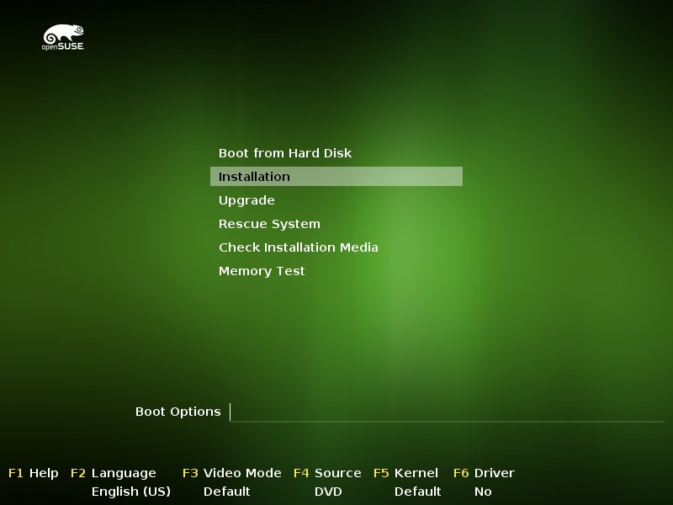

Lo primero que proseguimos a hacer es apretar la tecla “F2” para cambiar el lenguaje y seleccionamos español

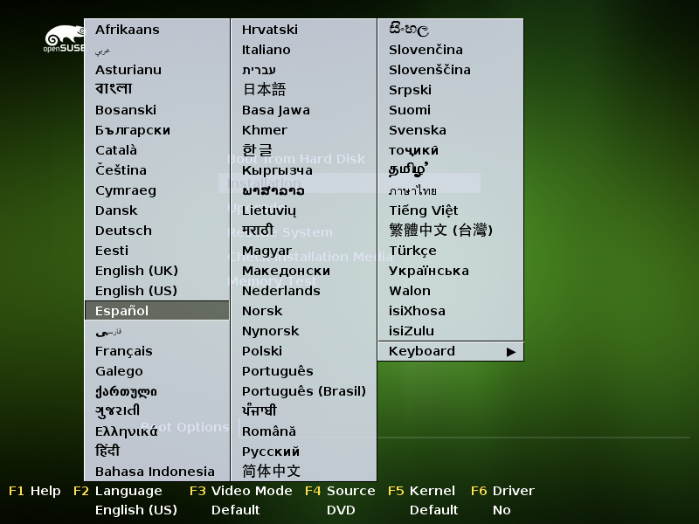

Luego de eso seleccionamos “Instalación” y presionamos la tecla “Enter”.

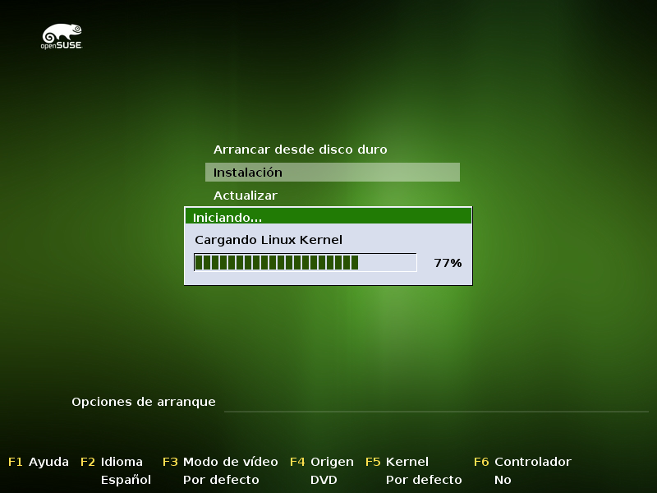

Una vez que cargue, aparecerá la siguiente pantalla. Si el idioma fue configurado antes no es necesario que se configure nuevamente. Damos click en “Siguiente”.

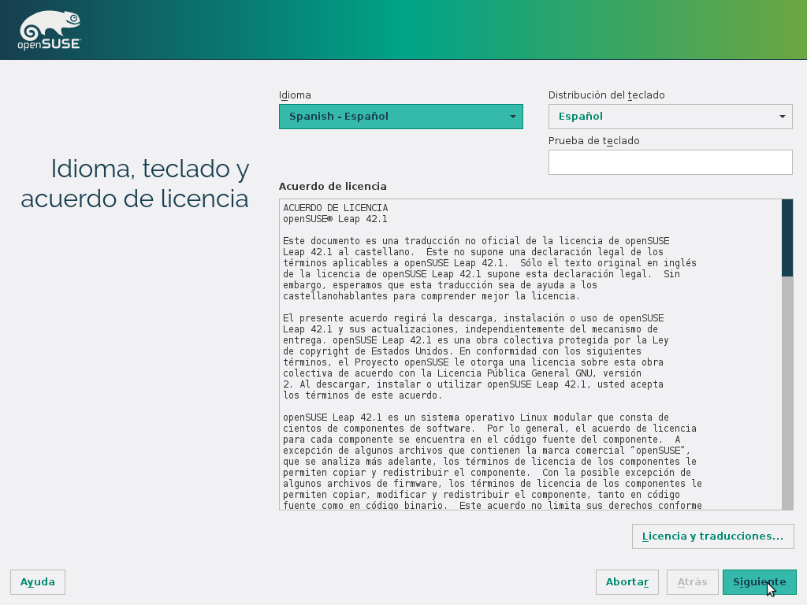

Luego se pregunta si se desea añadir repositorios o incluir productos adicionales. Se marca la opción deseada y se da click en “Siguiente”.

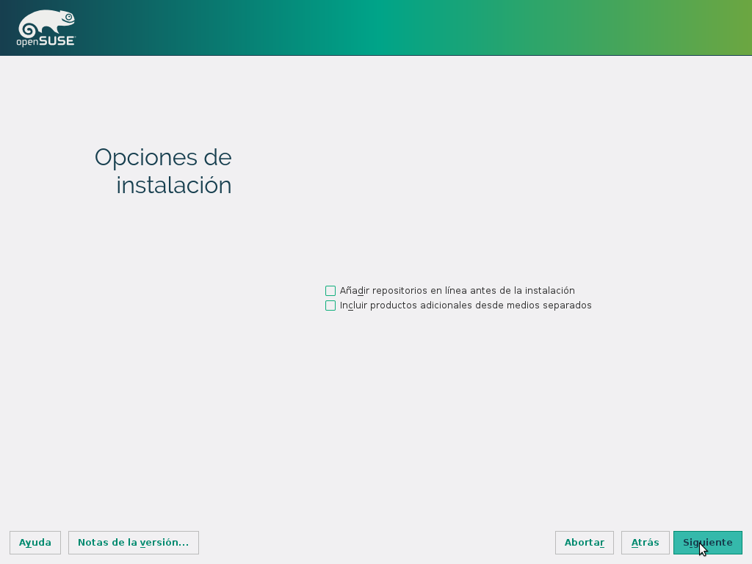

Aquí se le permite al usuario si desea configurar las particiones o editar la configuración. Damos click en “Siguiente”.

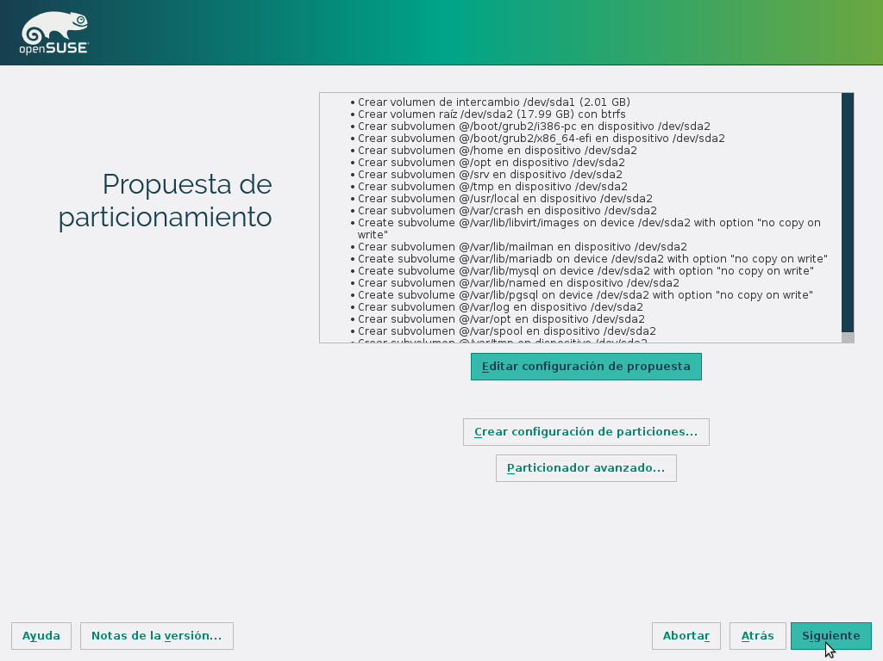

Luego se pide que ingrese la localidad del usuario. En nuestro caso, Uruguay.

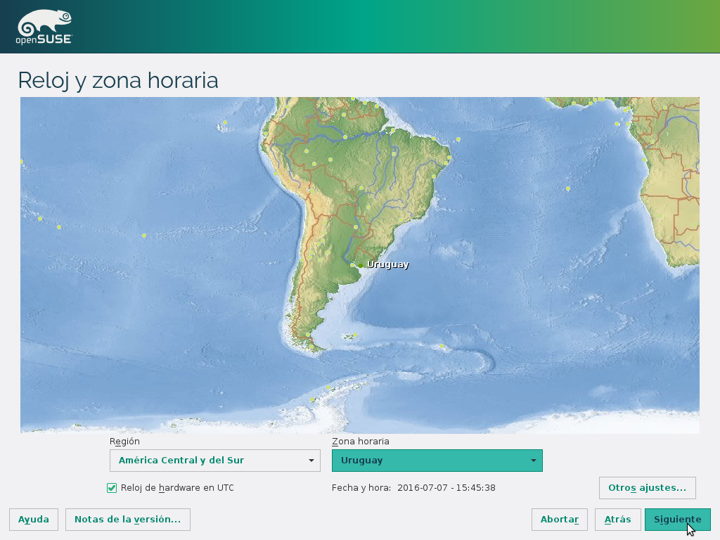

Aquí se le pide al usuario que seleccione un escritorio. Una vez seleccionado damos click en “Siguiente”.

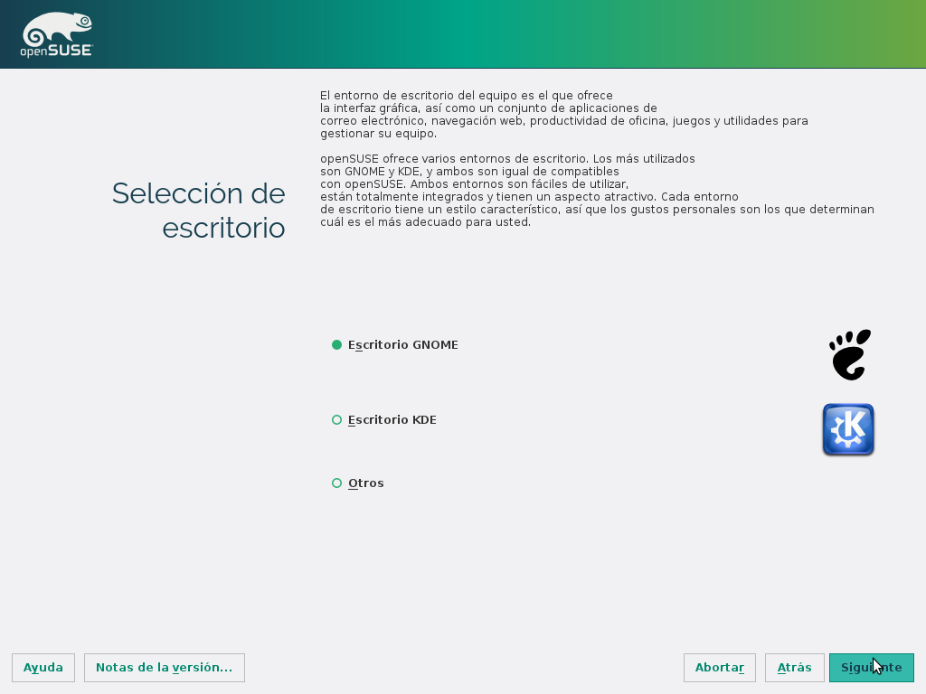

Luego llega el momento de crear un usuario. Aquí llenamos los datos y damos en “Siguiente”.

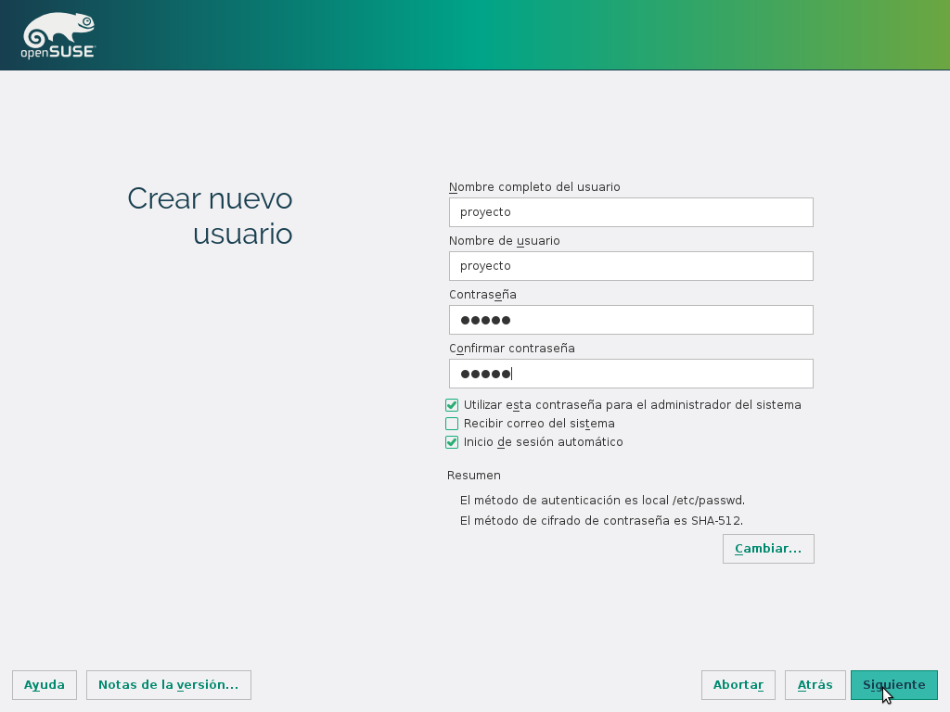

Luego damos click en “Instalar” y empezara la instalación.

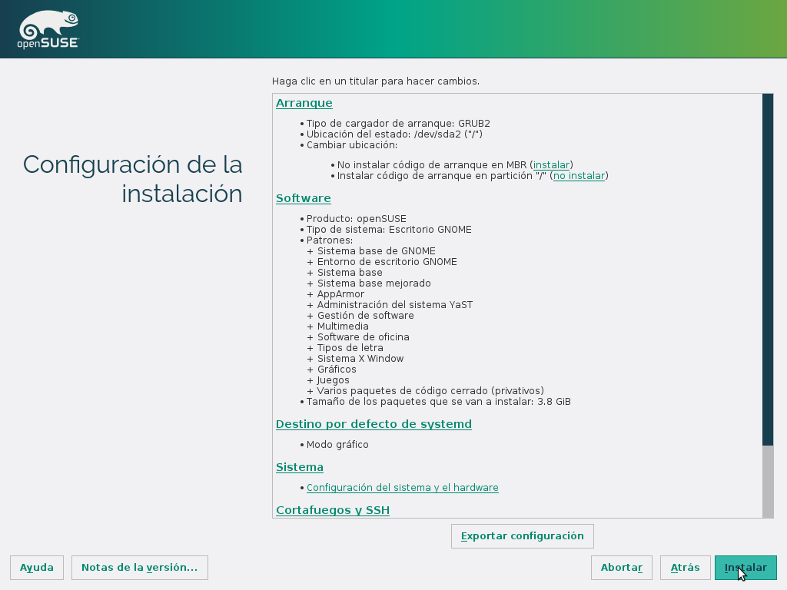

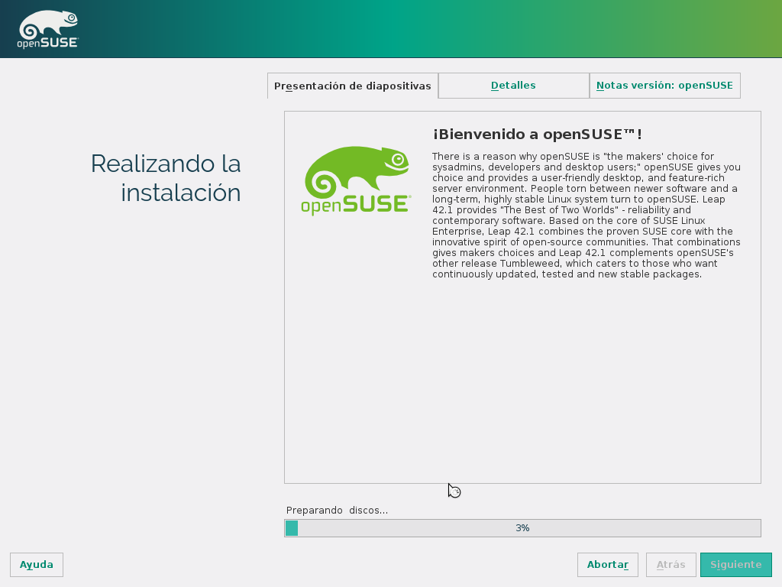

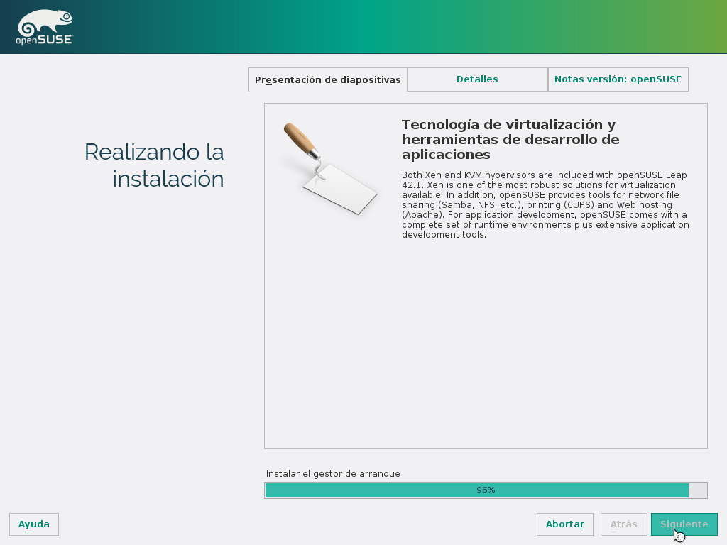

Una vez terminada la instalación, se reiniciara y vovlera a aparecer la pantalla principal. Desde ahí le damos a la opción “Boot from hard disk” o “Arrancar desde disco duro”

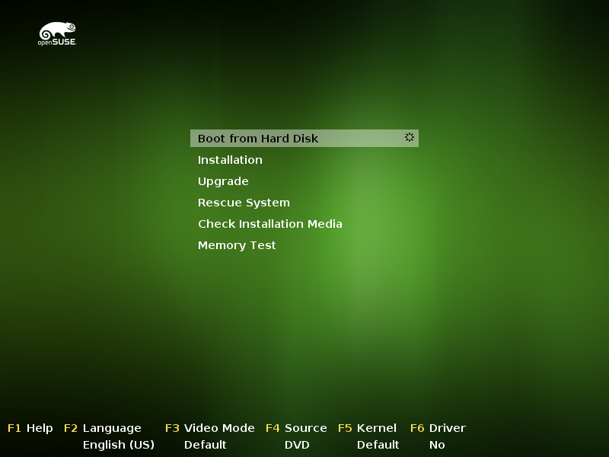

Entonces se empezara a iniciar el sistema

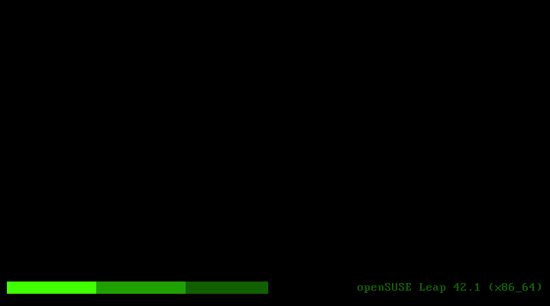

Una vez dentro, debemos introducir nuestra contraseña, la anteriormente especificada. Luego presionamos el botón “Desbloquear”

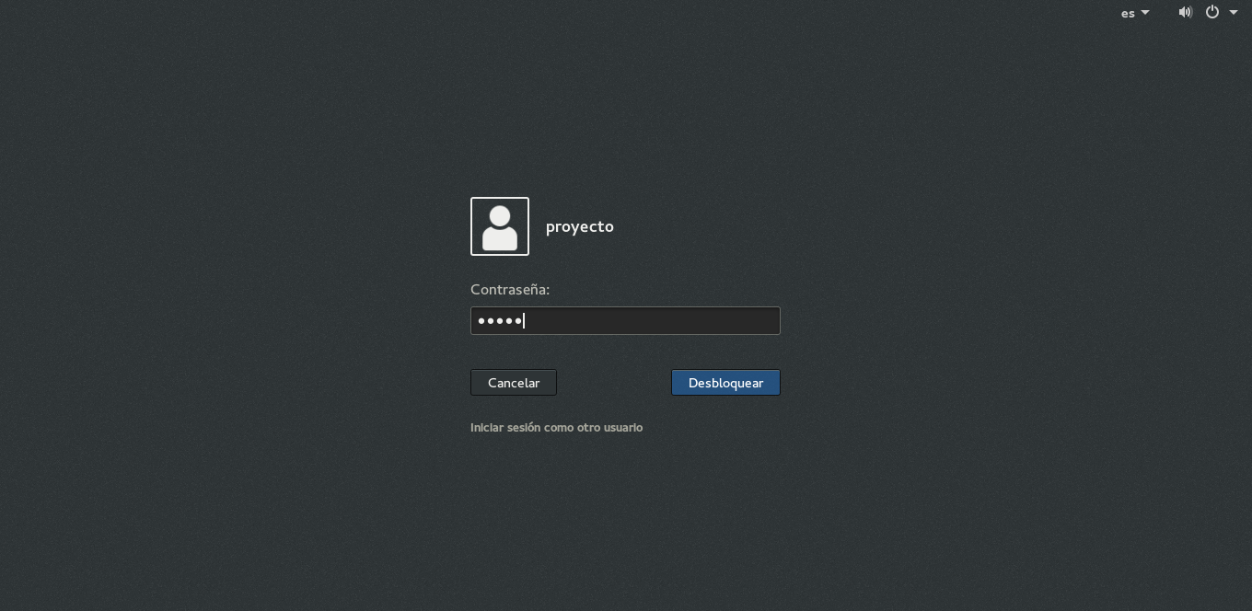

Y una vez que se ingrese ya está listo para usarse.

